Администрация Крымского сельского поселения сообщает, что в соответствии с п. 2.9 Порядка организации ярмарок на территории Ростовской области, утвержденного Постановлением Правительства Ростовской области от 07.11.2013 г. 681 «Об утверждении Порядка организации ярмарок на территории Ростовской области и продажи товаров (выполнения работ, оказания услуг) на них», утвержден перечень мест проведения ярмарок на территории с. Крым:

Время начала работы ярмарки – 15 мая 2015 г.
Период работы ярмарки – 15.05.2015 г. 31.12.2015 г.
Организатор ярмарки: Администрация Крымского сельского поселения
Вид ярмарки: сезонная
Тип ярмарки: универсальная (сельскохозяйственная)
Место проведения ярмарки: Ростовская область, Мясниковский район, с. Крым, ул. 8-я линия (площадь торгового центра по ул. 8-я линия)
Площадь: 200 кв. м
Срок проведения ярмарки: ежедневная
Количество торговых мест на ярмарке: 8 (восемь)

План мероприятий:
Организатор ярмарки: Администрация Крымского сельского поселения
Вид ярмарки: сезонная
Тип ярмарки: универсальная (сельскохозяйственная)
Место проведения ярмарки: Ростовская обл., Мясниковский р-н, с. Крым, ул. 8-я линия (площадь торгового центра по ул. 8-я линия)
Площадь: 200 кв. м
Срок проведения ярмарки: ежедневная
Режим работы ярмарки:
7:00-18:00 (летнее время года)
8:00-16:00 (зимнее время года)
Максимальное количество торговых мест на ярмарке: 8 (восемь)
Порядок предоставления торговых мест: без взимания платы
Порядок организации ярмарки: Постановление Правительства Ростовской области от 07.11.2013 г. 681 «Об утверждении Порядка организации ярмарок на территории Ростовской области и продажи товаров (выполнения работ, оказания услуг) на них».

Схема размещения торговых мест:

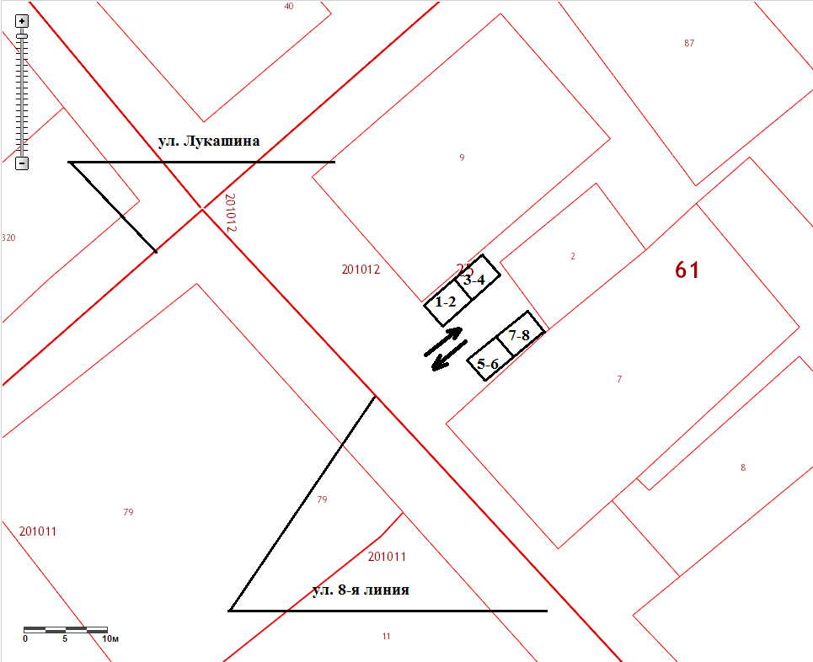

Глава Крымского
сельского поселения А.М. Деремян

